Отчёт по 6 этапу проекта
  - Сайт научного работника
Юсупова Амина Руслановна
Содержание

Список иллюстраций

Список таблиц

1. Цель работы
Добавить к сайту поддержку английского языка, разместить посты на двух языках

2. Задание
- Сделать поддержку английского и русского языков.
- Разместить элементы сайта на обоих языках.
- Разместить контент на обоих языках.
- Сделать пост по прошедшей неделе.
- Добавить пост на тему по выбору (на двух языках).

3. Выполнение этапа проекта

3.1 1. Сделать поддержку английского и русского языка
Для начала я сделала поддердку английского языка, внеся изменения в файлы yaml

3.2 2. Размещение элементов сайта на двух языках
Созданы предыдущие посты на английском языке
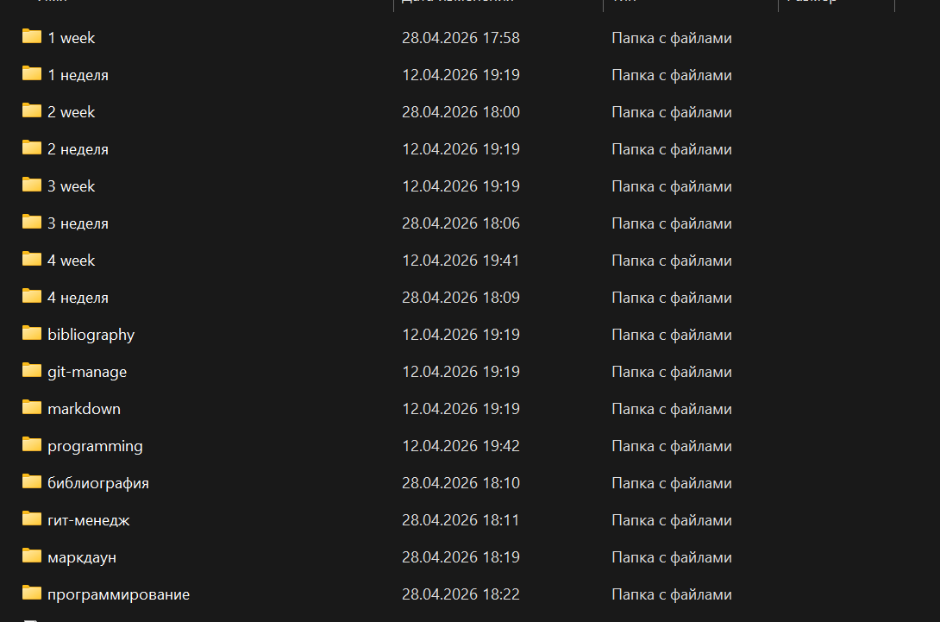
Пост по прошедшей неделе

3.3 3. Создание поста на выбранную тему
Создан пост на тему “Веб программирование” на двух языках
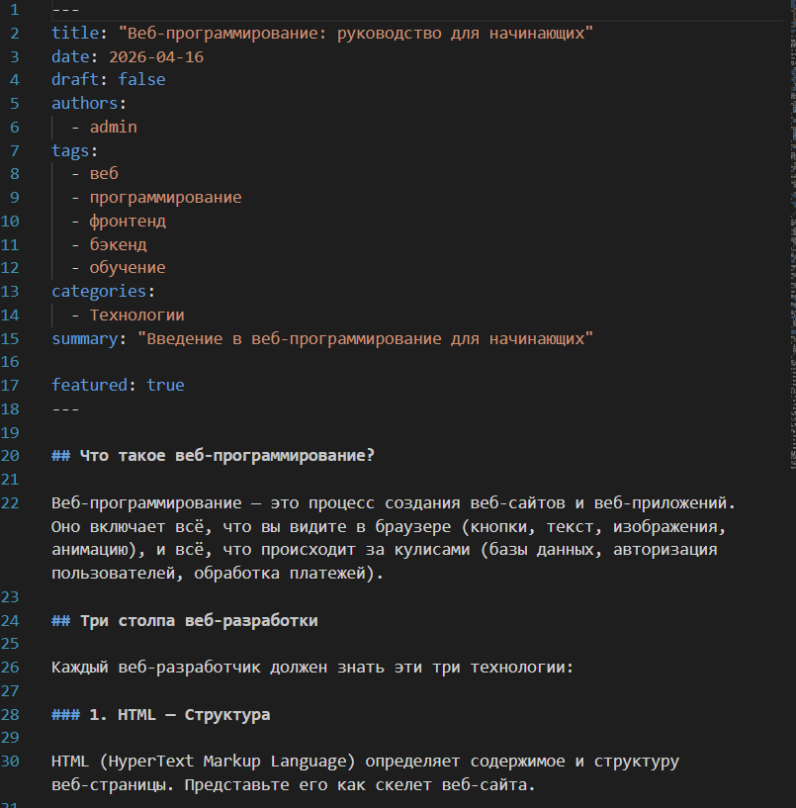
Тематический пост на русском
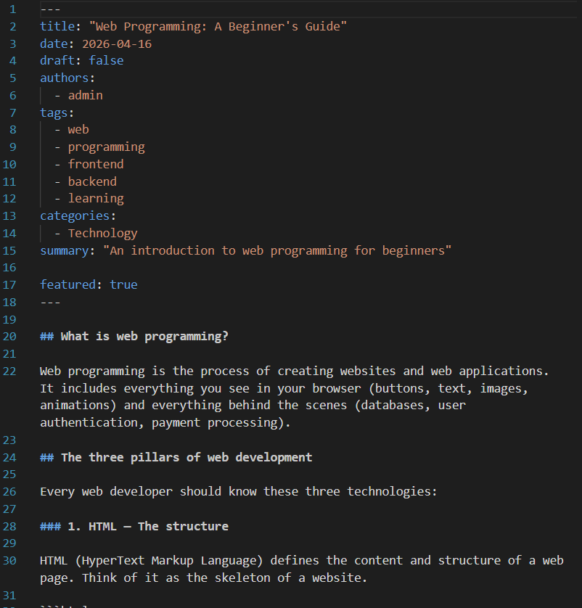
Тематический пост на английском

3.4 4. Создание поста по прошлой наделе
Создала записи по прошлой неделе на двух языках
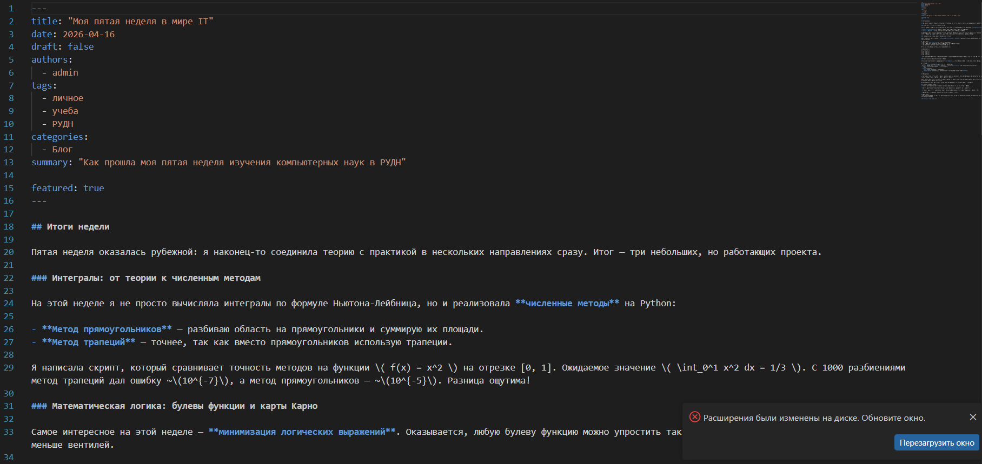
Записи по прошлой неделе на русском
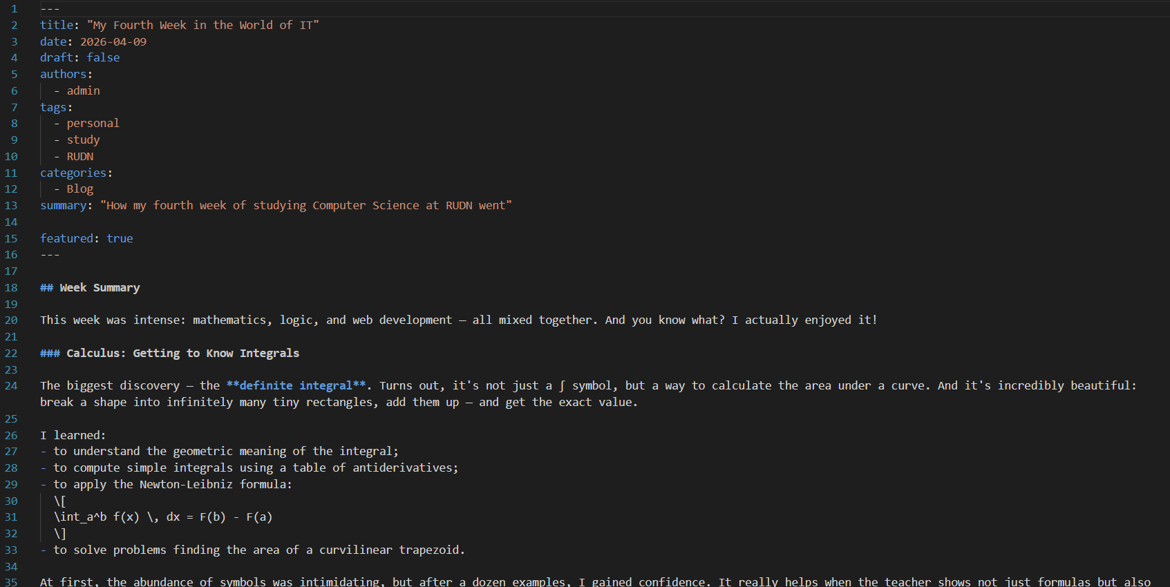
Записи по прошлой неделе на английском

3.5 5. Конечный вид сайта
Пост на английском
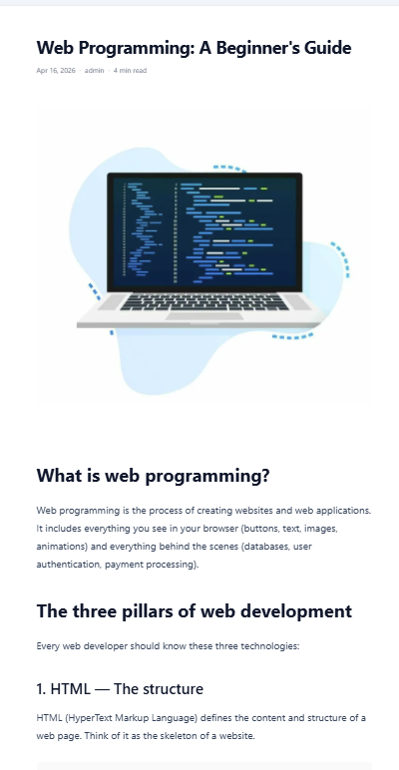
Посты
Пост на русском
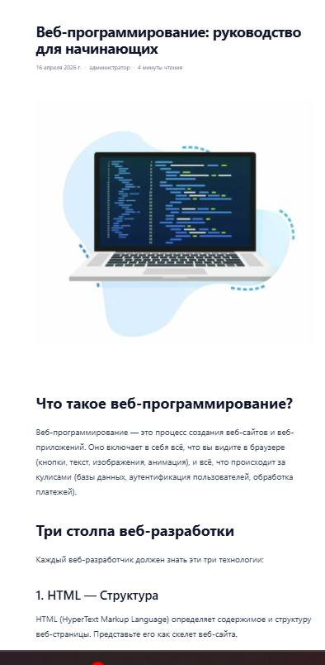
Посты

4. Выводы
В ходе выполнения шестого этапа индивидуального проекта на сайт добавлены: поддержка английского языка, посты на двух языках, пост по 5 неделе и пост на тему:“Веб программирование”

